**program funkcjonalno-użytkowy**

dla

Nazwa zamówienia:

**Wykonanie infrastruktury edukacyjnej w Ogrodzie Botanicznym w Kielcach na potrzeby realizacji zadania pn. „*Budowa infrastruktury edukacyjnej w Ogrodzie Botanicznym   
w Kielcach*” oraz wykonanie koncepcji z dokumentacją projektową i docelowym programem ogrodu do hortiterapii czynnej wraz z pracami budowlanymi   
i agrotechnicznymi terenu o powierzchni ok. 350 m2 w Ogrodzie Botanicznym w Kielcach na potrzeby realizacji zadania pn. „*Przystosowanie terenu na potrzeby prowadzenia hortiterapii czynnej w Ogrodzie Botanicznym w Kielcach*”.**

**Wykonanie koncepcji z dokumentacją projektową i docelowym programem ogrodu do hortiterapii czynnej wraz z pracami budowlanymi i agrotechnicznymi terenu   
o powierzchni ok. 350 m2 w Ogrodzie Botanicznym w Kielcach na potrzeby realizacji zadania pn. „*Przystosowanie terenu na potrzeby prowadzenia hortiterapii czynnej   
w Ogrodzie Botanicznym w Kielcach*”, dofinansowanego ze środków WFOŚiGW w Kielcach.**

Lokalizacja obiektu budowlanego:

**Geopark Kielce – Ogród Botaniczny, ul. Jagiellońska 78, 25-734 Kielce**

Kod CPV:

1. **71400000-2** Usługi architektoniczne dotyczące planowania przestrzennego   
   i zagospodarowania terenu
2. **71500000-3** Usługi związane z budownictwem
3. **77300000-3** Usługi ogrodnicze

Opracowany przez:

**dr Bartosz Piwowarski**

Z-ca Kierownika Ogrodu Botanicznego w Kielcach ds. nauki i edukacji

Sierpień 2018 r.

**1. Ogólne wytyczne prac związanych z opracowaniem koncepcji wraz   
z dokumentacją projektową oraz pracami agrotechnicznymi i budowlanymi**

Przedmiotem niniejszego opracowania są prace kameralne koncepcyjno-projektowe oraz prace wykonawcze. Pierwszym etapem prac jest wykonanie koncepcji ogrodu terapeutycznego   
z pełnym docelowym programem ogrodu do hortiterapii czynnej oraz wykonanie projektu wykonawczego ukształtowania terenu, nasadzeń roślinnych i elementów podwyższonych stołów i rabat przystosowanych ergonomicznie do zajęć hortiterapeutycznych (zgodnie   
z wytycznymi Thrive i Sensory Trust oraz załącznikiem 3).

Kolejnym etapem prac są prace agrotechniczne na placu przeznaczonym pod budowę ogrodu hortiterapeutycznego o powierzchni ok. 350 m2, które polegać będą m. in. na korytowaniu wraz z wywozem ziemi, równaniu gruntu, wykonaniu podbudowy i nawierzchni oraz nasadzeń zieleni towarzyszącej.

Ostatnią częścią prac będzie dostawa i montaż skrzyń i podwyższonych stołów do pracy wraz dostawą ergonomicznych narzędzi i sprzętu ogrodniczego przystosowanego dla osób niepełnosprawnych i starszych.

Wszystkie etapy prac należy bezpośrednio konsultować z pracownikami Geoparku Kielce – Ogrodu Botanicznego lub z osobami wyznaczonymi do tego przez Geopark Kielce. Szczególnie stałym konsultacjom powinny podlegać prace nad koncepcją, projektem wykonawczym (w tym projektem zieleni) oraz docelowym programem zajęć hortiterapii czynnej.

**1.2. Zakres stosowania wytycznych**

Niniejsze wytyczne stanowią dokument przetargowy i kontraktowy przy zleceniu i realizacji robót.

**1.3. Nazwa i kody robót budowlanych CPV**

* 71400000-2 Usługi architektoniczne dotyczące planowania przestrzennego   
  i zagospodarowania terenu
* 71500000-3 Usługi związane z budownictwem
* 77300000-3 Usługi ogrodnicze

**1.4. Określenia podstawowe**

Użyte w wytycznych, wymienione poniżej definicje i pojęcia należy rozumieć następująco:

**1.4.1.** *Hortiterapia (terapia ogrodnicza)* - praktyka wspomagającą leczenie i rehabilitację pacjentów. Jest stosowana we wspomaganiu leczenia i dochodzenia do zdrowia w różnych grupach chorób i dla różnych grup wiekowych pacjentów. Ogród terapeutyczny to ogród, który jest przeznaczony do stosowania jako element leczenia, rehabilitacji, a także jako element pomagający w resocjalizacji. Rozróżnić należy pojęcie hortiterapii (terapii ogrodniczej)   
od terapeutycznego działania ogrodów, kontaktu – choćby tylko biernego – z naturą, z roślinami.

**1.4.2.** *Ziemia urodzajna* – ziemia pozyskana w innym miejscu i dostarczona na plac.

**1.4.3.** *Zieleń towarzysząca* – nasadzenia roślinne towarzyszące właściwej infrastrukturze technicznej na placu.

**1.4.4.** Pozostałe określenia podstawowe zgodne są z obowiązującymi odpowiednimi polskimi normami i z definicjami podstawowymi.

**2. DOKUMENTACJA KONCEPCYJNO-PROJEKTOWA**

**2.1. Koncepcja ogrodu hortiterapeutycznego**

Koncepcję ogrodu terapeutycznego należy wykonać z pełnym docelowym programem zajęć do hortiterapii czynnej uwzględniając przy tym wytyczne organizacji zajmujących się wdrażaniem hortiterapii – Thrive i Sensory Trust oraz zgodnie z załącznikiem 3. Dokument należy dostarczyć w formie elektronicznej oraz wydrukowanej i oprawionej (3 egzemplarze).

W przypadku Ogrodu Botanicznego, który spełnia wiele funkcji (funkcje naukowe, edukacyjne, rekreacyjne), do celów prowadzenia terapii ogrodniczej mogą być wykorzystywane takie fragmenty, które spełniają kryteria, jakim odpowiadają ogrody terapeutyczne. Modyfikacja istniejących i tworzenie nowych miejsc, które umożliwiają prowadzenie zajęć terapii ogrodniczej powinny opierać się o kilka zasad, m. in.:

* Umożliwiają zaplanowane i zaprogramowane działania: terapia ogrodnicza zakłada konkretne zaplanowane zadania, w których nadrzędnym celem jest cel pacjenta.
* Funkcje zaprojektowane lub zmodyfikowane w celu poprawy dostępności: komunikacja np. dostępność dla wózków inwalidzkich i osób z innymi rodzajami niepełnosprawności, elementy dostosowane do prac ogrodniczych np. podwyższane rabaty, stoły itp.
* Orientacja w przestrzeni: czytelne wnętrza oraz układ komunikacyjny, dodatkowy system oznakowania za pomocą systemu znaków, map i tablic.
* Bezpieczeństwo: oprócz stworzenia warunków bezpieczeństwa od fizycznych urazów uczestników zajęć terapii ogrodniczej, ważne jest unikanie potencjalnie niebezpiecznych substancji chemicznych, takich jak herbicydy, nawozy i insektycydy.
* Znaczenie roślin i interakcji ludzi i roślin: ogrody terapeutyczne wprowadzają pacjentów do zaplanowanego środowiska, w którym ważne są wszystkie cechy roślin dostarczające bodźców sensorycznych, a także różnorodny materiał ogrodniczy służący   
  do konkretnych prac w ramach terapii.
* Ogród terapeutyczny powinien zapewnić osobisty komfort i schronienie dla pacjenta –użytkownika ogrodu, np. elementy małej architektury, konstrukcje zapewniające cień (altany, pergole). Oprócz zapewnienia bezpieczeństwa i czytelności układu ważna jest także kameralność przestrzeni przeznaczonej jako miejsce do zajęć terapii ogrodniczej.

**2.2. Projekt wykonawczy**

Należy wykonać pełny projekt wykonawczy ogrodu terapeutycznego zgodny z wytycznymi Thrive i Sensory Trust, uwzględniający także zasady projektowania włączającego (Inclusive Landscape Design 2010 – załącznik 1) oraz informacje w załączniku 3. Projekt powinien uwzględniać ukształtowanie terenu, sieć ciągów komunikacyjnych, elementów małej architektury, wyposażenie, projekt zieleni uzupełniającej i inne elementy pełnej dokumentacji technicznej. Dokument należy dostarczyć w formie elektronicznej oraz wydrukowanej   
i oprawionej (3 egzemplarze).

**3. MATERIAŁY TECHNOLOGICZNE**

**3.1. Ogólne wymagania dotyczące materiałów**

Wszystkie stosowane materiały powinny być nowe, odpowiadać Polskim Normom oraz być dopuszczone do stosowania w budownictwie/ogrodnictwie, jak również powinny posiadać   
co najmniej jeden z niżej wymienionych dokumentów:

* aprobata techniczna;
* deklaracja zgodności;
* atest higieniczny;
* certyfikat.

**3.2. Ziemia urodzajna**

Ziemia pozyskana w innym miejscu i dostarczona na plac budowy – nie może być zagruzowana, przerośnięta korzeniami, zasolona lub zanieczyszczona chemicznie. Powinna zawierać   
co najmniej 2% części organicznych.

**3.3. Zieleń towarzysząca**

Zieleń towarzysząca to nasadzenia roślinne wokół właściwej infrastruktury technicznej na placu. Powinna składać się ona z roślin krzewiastych, bylin oraz trawnika. Wszystkie roślinny i ich części (w tym także nasiona) powinny być wolne od wszelkich chorób, wirusów, szkodników, pochodzić z certyfikowanych szkółek roślin ozdobnych i mieć potwierdzoną „czystość” genetyczną. Zieleń towarzysząca powinna zajmować ok. 280 m2 placu.

**3.3.1. Krzewy**

Posadzenie krzewów należy zaplanować w celu częściowego odgrodzenia Ogrodu Hortiterapeutycznego od otoczenia. W tym celu należy dobrać takie taksony, które dobrze znosić będą cięcia formujące i w efekcie nadawać się będą do stworzenia żywopłotu.

**3.3.2. Byliny**

Nasadzenia bylin winny mieć miejsce wzdłuż ciągów komunikacyjnych oraz na obrzeżach Ogrodu Hortiterapeutycznego. Byliny powinny jedynie urozmaicać ten teren. Zalecane jest dobranie takich taksonów, które można wykorzystywać w ogrodach sensorycznych.

**3.3.3. Trawnik**

Trawnik należy założyć w miejscach wolnych od innych nasadzeń i infrastruktury technicznej. Należy uwzględnić taką mieszankę traw, aby była odporna na zadeptywanie. Docelowo darń winna być gęsta, niezachwaszczona i zdrowa, jednakowego koloru na całej powierzchni.

**3.4. Ciągi komunikacyjne**

Ciągi komunikacyjne w ogrodzie hortiterapeutycznym powinny zajmować ok. 100 m2 powierzchni. Powinny one nawiązywać kolorystycznie i technologicznie do innych obecnych już ścieżek w Ogrodzie Botanicznym w Kielcach. Ścieżki w ogrodzie hortiterapeutycznym należy wykonać na podbudowie z klińca kamiennego, o nawierzchni umożliwiającej swobodne poruszanie się osób na wózkach inwalidzkich. Dlatego też zalecana nawierzchnia   
to nawierzchnia mineralno-żywicowa lub mineralna bardzo dobrze zagęszczona. Nawierzchnia żwirowa lub kamienista jest niedopuszczalna. Szerokość ścieżek powinna być nie mniejsza niż 120 cm. Sieć ciągów komunikacyjnych i wszelkie rozwiązania technologiczne muszą być zgodne z obecnie obowiązującym prawem krajowym i europejskim dotyczącym osób jeżdżących   
na wózkach inwalidzkich, uwzględniając przy tym zalecenia w tym zakresie organizacji zajmujących się wdrażaniem hortiterapii czynnej – Thrive i Sensory Trust, załącznik 3.

**3.5. Skrzynie, stoły i stanowiska dla wózków inwalidzkich**

Na placu należy zaprojektować, dostarczyć i zamontować skrzynie (co najmniej 2 sztuki), pełniące funkcję podwyższonych rabat, stoły do pracy (co najmniej 2 sztuki) oraz stanowiska dla wózków inwalidzkich. Wszystkie te elementy winny być wykonane zgodnie z załącznikiem nr 2 do niniejszego opracowania. Ich ostateczna liczba zależeć będzie od projektu zagospodarowania terenu.

Elementy te należy wykonać z drewna, najlepiej o dość dużej twardości i odporności na warunki atmosferyczne i czynniki biologiczne. Zaleca się wykorzystanie drewna egzotycznego, np.: azobe lub iroko. Skrzynie i stoły powinny być skręcane śrubami o odpowiedniej długości i grubości względem zastosowanych do budowy elementów drewnianych. Każdy element drewniany powinien być heblowany od strony zewnętrznej, posiadać zaokrąglone ranty i być zaolejowany dwukrotnie. Zaleca się, aby nogi stołów, czy elementy łączące boki skrzyń wykonane były ze stalowych elementów malowanych proszkowo, co wzmocni całość konstrukcji. W przypadku skrzyń, stołów i stanowisk dla wózków najważniejsze jest zachowanie odpowiednich wymiarów i proporcji, tak aby elementy te były jak najbardziej ergonomiczne. W tym celu podczas projektowania i wykonywania skrzyń i stołów należy mieć na uwadze wytyczne Thrive i Sensory Trust oraz informacje z załącznika 3.

**3.6. Ławki**

Zaleca się dostawę i montaż co najmniej dwóch ławek z oparciem i podłokietnikami, wykonanych w technologii drewnianej, ewentualnie drewniano-stalowej. Ławki powinny być ergonomiczne i wolnostojące, co umożliwi swobodne ich przestawianie.

**3.7. Narzędzia i akcesoria**

Wszelkie narzędzia, akcesoria i drobny sprzęt, który używany będzie podczas zajęć hortiterapeutycznych powinien być bezpieczny, ergonomiczny, dostosowany dla osób niepełnosprawnych, np. poprzez odpowiedni uchwyt. Narzędzia powinny obejmować: zestaw podstawowych narzędzi ogrodniczych oraz: kultywator ogrodniczy, widelec ogrodniczy, kielnię ogrodniczą, odchwaszczacz ogrodniczy, tace porządkowe, sita ogrodnicze, szablony   
do wysiewu, pikowniki, klęczniki i inne, w tym mankiety na ramię zmniejszające siłę uchwytu   
do narzędzi ogrodniczych. Należy dostarczyć co najmniej 5 kompletów sprzętu ogrodniczego.

**4. SPRZĘT**

**4.1. Sprzęt używany do prac związanych z niwelacją i ukształtowaniem terenu**

* sprzęt ręczny niezbędny do wykonania prac związanych z niwelacją terenu;
* sprzęt mechaniczny – koparka gąsienicowa typu „minikoparka” do wykonania niwelacji terenu.

**4.2. Sprzęt używany do wykonania nasadzeń zieleni towarzyszącej**

* siewnik do trawy zapewniające regularny wysiew nasion traw;
* lekki walec do 500 kg do zawałowania ziemi po wysiewie trawnika;
* lekkie narzędzia ogrodnicze –grabie, motyki.

**5. TRANSPORT**

**5.1. Transport materiałów**

Wykonawca zobowiązany jest do stosowania środków transportu, które pozwolą uniknąć uszkodzeń i odkształceń przewożonych materiałów oraz istniejącej infrastruktury technicznej   
w Ogrodzie Botanicznym w Kielcach. Ilość używanych środków transportu musi zapewnić prowadzenie robót zgodnie z harmonogramem prac na budowie. Transport poszczególnych materiałów powinien odbywać się zgodnie z zaleceniami ich producentów.

**5.2. Odbiór materiałów na budowie**

Materiały należy dostarczyć na budowę wraz ze świadectwem jakości, kartami gwarancyjnymi, protokołami odbioru technicznego. Dostarczone na miejsce budowy materiały należy sprawdzić pod względem kompletności i zgodności z danymi producenta oraz przeprowadzić   
ich oględziny. W razie stwierdzenia wad lub powstania wątpliwości co do ich jakości, należy przed wbudowaniem powiadomić Inspektora Nadzoru celem podjęcia decyzji o możliwości   
ich wykorzystania.

**6. Wykonanie robót**

**6.1. Wykonanie niwelacji ukształtowania terenu**

Niwelację terenu należy wykonać zgodnie z rzędnymi planu zagospodarowania terenu.

**6.2. Wykonanie ścieżek**

Ciągi komunikacyjne należy wytyczyć geodezyjnie. Następnie teren wykorytować, wysypać kamiennym klińcem o frakcji ok. 12-31,5 mm na grubość ok. 20 cm i zagęścić tak,   
aby po zagęszczeniu grubość podbudowy wynosiła co najmniej 10 cm. Dalsze prace będą uzależnione od doboru zastosowanej nawierzchni określonej w projekcie wykonawczym.

**6.3. Wykonanie wraz z montażem skrzyń i stołów**

Skrzynie leżące bezpośrednio na gruncie wymagać będą odpowiednio przygotowanej podbudowy. Grunt pod skrzyniami należy wykorytować na głębokość ok. 30 cm, wypełniając powstałe miejsce materiałem zapewniającym odpowiedni drenaż (np.: keramzyt, żwir, grys, kamienie, gruz). Na warstwę drenażową należy położyć agrowłókninę. Następnie należy posadowić skrzynię wyłożoną od wnętrza folią kubełkowa i wypełnić ją ziemią urodzajną.

W przypadku stołów z nogami drewnianymi należy zabezpieczyć ich dolną część przed przegniwaniem, np. obudowując je blachą stalową. Stoły, podobnie jak skrzynie należy wyłożyć od strony wewnętrznej folią kubełkową i wypełnić ziemią urodzajną. W celu zapewnienia odpowiedniego drenażu dno skrzyni należy wyłożyć keramzytem lub żwirem na grubości   
ok. 5-6 cm oraz wykonać kilka otworów odprowadzających nadmiar wody.

Pozostałe informacje znajdują się w punkcie 3.5 niniejszego dokumentu.

**6.4. Wykonanie trawników**

**6.4.1. Przygotowanie podłoża**

Przed wysiewem trawy należy dokładnie przygotować podłoże pod przyszły trawnik,   
tj. dokładnie odgruzować, wyrównać, splantować i przygotować warstwę nośną pod trawnik. Dobrze jest przy tym sprawdzić odczyn gleby. Jeżeli pH jest niższe od 5,5 należy zastosować wapnowanie podłoża w dawce 0,01-0,015 t wapna na 100 m3 (optymalne pH dla traw powinno wynosić od 5,5 do 6,5). Podłoże powinno się użyźnić dodając substancji organicznych w postaci substratu torfowego lub kompostu – warstwa ok. 5 cm, co poprawi strukturę gleby. Po wysiewie ziemię należy wałować walcem gładkim, a następnie podlać.

**6.4.2. Wysiew**

Do wysiewu nasion należy zastosować siewnik, najlepiej profesjonalny, który od razu wałuje ziemię z nasionami. Siew należy wykonać metodą „na krzyż”, zwracając szczególną uwagę na brzegi trawnika, aby nie pozostawały tam miejsca bez nasion. Po ewentualnym przykryciu nasion cienką warstwą ziemi kompostowej (ok. 2 cm) należy je zawałować i podlać delikatnym strumieniem wody (zraszacz) aby nie wypłukać nasion.

**6.4.3. Pielęgnacja**

Pierwsze koszenie należy wykonać w momencie kiedy trawa będzie miała wysokość co najmniej 10 cm. W okresach intensywnego wzrostu (maj-wrzesień) trawnik należy kosić 1-2 razy   
w tygodniu na wysokość ok. 5 cm.

**6.4.4. Nawożenie**

Nawożenie trawników jest najlepsza metodą zabezpieczenia ich przed intensywnym pojawianiem się i rozrastaniem chwastów oraz występowaniem chorób. Prawidłowy stosunek N:P:K to dla większości trawników 3:1:2 lub 2:1:1. Proponowanym nawozem jest Azofoska   
(2 kg na 100 m2). Najlepiej nawozić wiosną oraz późnym latem i jesienią. Jednorazowa dawka azotu nie powinna przekraczać 50 kg czystego składnika na hektar. Pierwszego nawożenia należy dokonać tuż po pierwszym koszeniu. Ostatnie nawożenie powinno być przeprowadzone na ok. 30 dni przed wejściem trawy w okres spoczynku.

**6.5. Wykonanie nasadzeń krzewów i bylin**

Przed przystąpieniem do nasadzeń bylin i krzewów należy spulchnić (rozluźnić) glebę. Rośliny przeznaczone do nasadzeń powinny być dostarczone w pojemnikach z bryłą korzeniową. Dołki pod nasadzenia należy wykopać większe o ok. 75-50% od objętości bryły korzeniowej. Bryły korzeniowe po wyjęciu z doniczek należy delikatnie rozplątać i umieścić w przygotowanym dołku który zasypujemy glebą urodzajną z domieszką ziemi torfowej. W przypadku krzewów oraz większych bylin należy wykonać tzw. misy sadzeniowe o średnicy ok. 50 cm wraz   
z mulczowaniem kompostowaną korą na grubości minimum 3 cm.

**7. Strony www organizacji zajmujących się wdrażaniem hortiterapii czynnej**

1. Thrive - <https://www.thrive.org.uk/>

2. Sensory Trust - <https://www.sensorytrust.org.uk/>

**Załącznik nr 1 – publikacja: *Inclusive Landscape Design. Supplementary Planning Document. London Borough of Islington, January 2010*.**

**Dostępna na stronie:** [**https://www.islington.gov.uk///~/media/sharepoint-lists/public-records/environmentalprotection/qualityandperformance/reporting/20112012/20120303inclusivelandscapedesignspdjanuary2010**](https://www.islington.gov.uk///~/media/sharepoint-lists/public-records/environmentalprotection/qualityandperformance/reporting/20112012/20120303inclusivelandscapedesignspdjanuary2010)

**(dostęp 29.08.2018 r.).**

**Załącznik nr 2 – Skrzynie, stoły i stanowiska dla niepełnosprawnych wraz   
z wymiarami (1 stopa = 30,48 cm; 1 cal = 2,54 cm)**

***Rysunki:***

D O W L I N G C O M M U N I T Y G A R D E N 
address DOWLING COMMUNITY GARDEN, PO BOX 6757, MINNEAPOLIS, MN 55406 
telepho...

Źródło: <https://www.slideshare.net/pd81xz/zwy37>

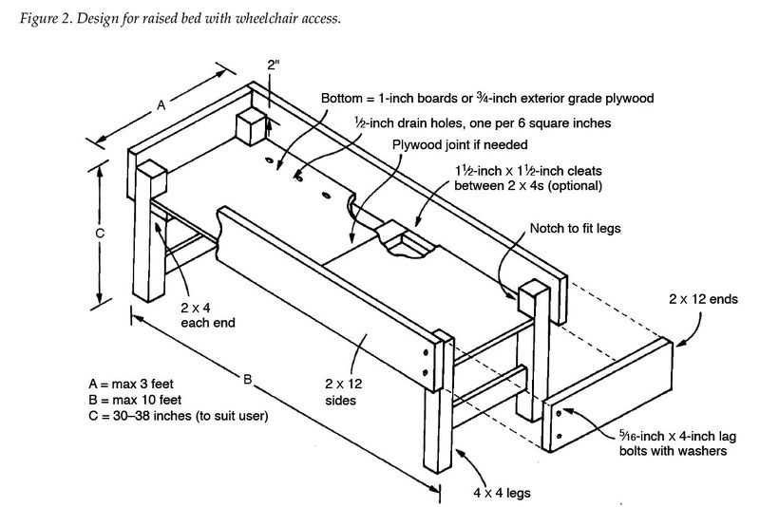

Źródło: <http://www.insideurbangreen.org/2012/03/a-design-for-a-wheelchair-accessable-raised-bed-that-could-be-sub-irrigated.html>

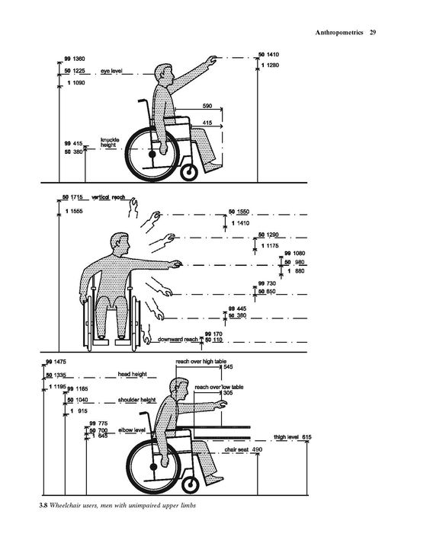

Źródło: <https://pl.pinterest.com/pin/198862139775535305/?lp=true>

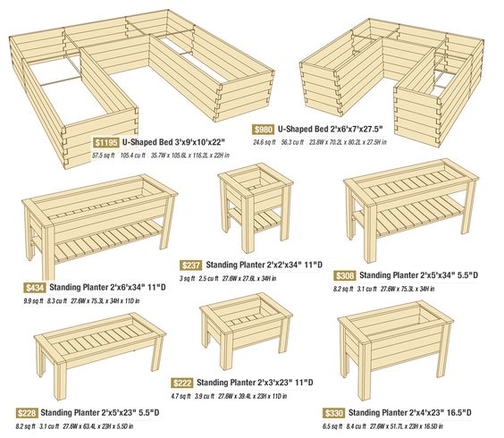

***Przykładowe fotografie:***

|  |  |
| --- | --- |
|  |  |
|  |  |
|  |  |
|  |  |
| Znalezione obrazy dla zapytania raising beds for children on wheelchairs |  |

**ZAŁĄCZNIK NR 3 – wYTYCZNE I WYMAGANIA DLA OGRODÓW DO ZAJĘĆ HORTITERAPII CZYNNEJ**

1. Funkcje zaprojektowane lub zmodyfikowane w celu poprawy dostępności:
2. Czytelna i dostępna komunikacja: komunikacja np. dostępność dla wózków inwalidzkich, osób niewidomych i słabowidzących, osób z innymi rodzajami niepełnosprawności.
3. Orientacja w przestrzeni: czytelne wnętrza oraz układ komunikacyjny, dodatkowy system oznakowania za pomocą systemu znaków, map i tablic.
4. W koncepcji ogrodu terapeutycznego należy uwzględnić następujące elementy:
5. Wnętrza ogrodowe dostosowane do różnego rodzaju zajęć terapeutycznych:
   * wnętrze do prac ogrodniczych przy podwyższanych rabatach, stołach uprawowych;
   * wnętrze do odpoczynku, medytacji;
   * wnętrze dostarczające bodźców sensorycznych.
6. Elementy wyposażenia i małej architektury dostosowane do prac ogrodniczych dla osób z niepełnosprawnościami:
   * Podwyższane rabaty, stoły do pracy z dostępnością dla osób poruszających się na wózkach inwalidzkich;
   * Poręcze (np. przy otwarciach widokowych);
   * Ławki dostosowane do możliwości odpoczynku osób starszych, osób   
     z problemami z poruszaniem (ławki z poręczami i oparciem).
7. Elementy służące do poprawy sfery intelektualnej i zmysłowej użytkowników, poprawiający zdolności manualne, działające stymulująco na zmysły:
   * Ścieżka bosych stóp;
   * Mały element wodny;
   * Blaty / ściany dotykowe;
8. Roślinność: tworząca ramy ogrodu zapewniające jego kameralność, cień, roślinność dostarczająca materiału do pracy oraz bodźców sensorycznych, w tym:
   * zieleń wysoka (drzewa);
   * krzewy – żywopłoty;
   * pnącza;
   * byliny.